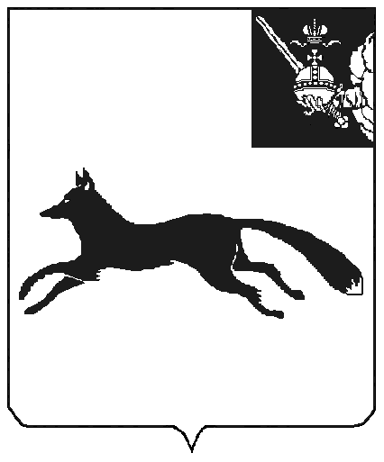

АДМИНИСТРАЦИЯ ТОТЕМСКОГО МУНИЦИПАЛЬНОГО ОКРУГА

ПОСТАНОВЛЕНИЕ

От 06.06.2024 № 729
г. Тотьма

О внесении изменений в постановление
администрации Тотемского муниципального
округа от 30 мая 2024 года № 687

Руководствуясь ст. 42 Устава Тотемского муниципального округа Вологодской области, ПОСТАНОВЛЯЕТ:

1. Внести изменения в Порядок предоставления дополнительной меры социальной поддержки семьям граждан, принимающих участие в специальной военной операции, в виде денежной компенсации на приобретение твердого топлива, утвержденный постановлением администрации Тотемского муниципального округа от 30 мая 2024 года № 687, исключив в абзаце втором пункта 2 слова «и (или) ее (его) несовершеннолетние дети».
2. Настоящее постановление вступает в силу после официального опубликования в приложении к газете «Тотемские вести» и подлежит размещению на сайте Тотемского муниципального округа в информационно-коммуникационной сети «Интернет».

Глава Тотемского муниципального округа С.Л. Селянин

